ОТЧЕТ

о деятельности депутата Архангельского областного Собрания депутатов

шестого созыва

**ВИНОГРАДОВОЙ НАДЕЖДЫ ИВАНОВНЫ**

за 2015 год



г. Архангельск

2016

**1. СВЕДЕНИЯ О ДЕПУТАТЕ**

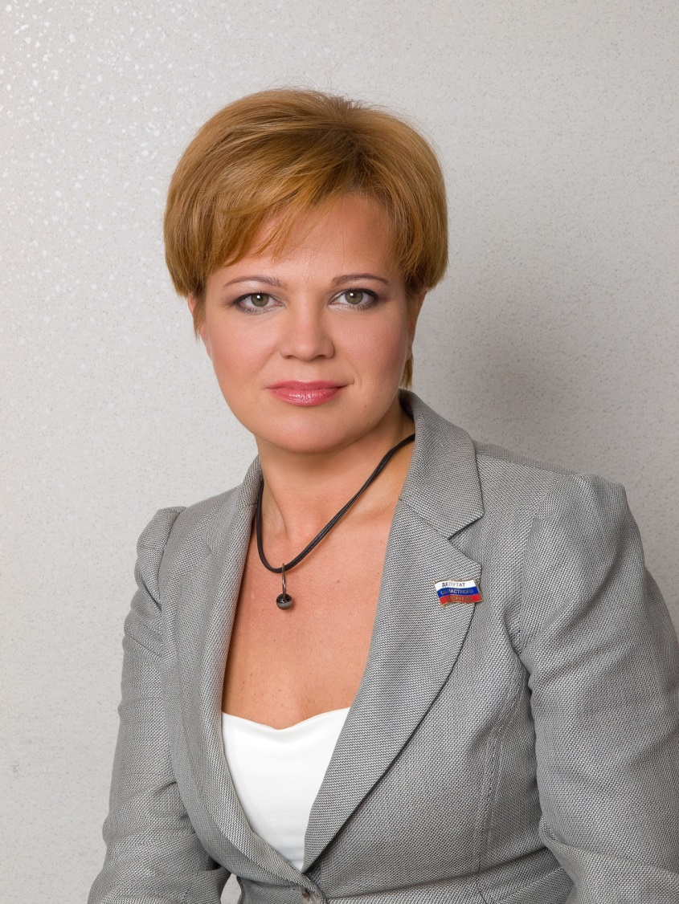**Виноградова Надежда Ивановна** избрана депутатом Архангельского областного Собрания депутатов шестого созыва по одномандатному избирательному округу № 7 – г. Архангельск.

Дата рождения: 23.11.1973 г.

Член комитета Архангельского областного Собрания депутатов [**по экономической политике и предпринимательству**](http://www.aosd.ru/?dir=commitees&act=show_s_commit&id_commit=19). Член комитета Архангельского областного Собрания депутатов [**по этике и регламенту**](http://www.aosd.ru/?dir=commitees&act=show_s_commit&id_commit=30).

Председатель Общественного экспертного совета по вопросам семейной политики при Архангельском областном Собрании депутатов.

Является заместителем председателя Архангельского областного Собрания депутатов.

Осуществляет свои депутатские полномочия без отрыва от основной деятельности.

Общественная приемная: г. Архангельск, ул. Воскресенская, д. 95

**2. РАБОТА НА ГОСУДАРСТВЕННОЙ ДОЛЖНОСТИ АРХАНГЕЛЬСКОЙ ОБЛАСТИ**

**В АРХАНГЕЛЬСКОМ ОБЛАСТНОМ СОБРАНИИ ДЕПУТАТОВ**

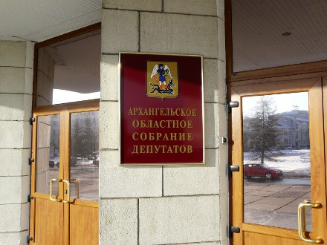Виноградова Н.И. участвовала в работе всех сессий Архангельского областного Собрания депутатов в 2015 году.

Всего за 2015 год было проведено 13 сессий, из них 4 внеочередных, рассмотрено 387 вопросов, принято 149 законов, 439 постановлений.

В Государственную Думу Федерального Собрания Российской Федерации Архангельским областным Собранием депутатов было направлено 14 законодательных инициатив, поддержано 32 проекта федеральных законов.

Повышенное внимание было уделено формированию, корректировке и адаптации бюджетного законодательства Архангельской области изменившейся экономической обстановке. На восьми из тринадцати сессий обсуждались и принимались изменения в областной закон «Об областном бюджете на 2015 год и на плановый период 2016 и 2017 годов».

Продолжена работа по поддержке малого и среднего предпринимательства: введены налоговые каникулы индивидуальных предпринимателей, зарегистрировавшихся в этом статусе впервые. До 1 июля 2018 года продлено действие закона, который устанавливает предельный срок рассрочки (10 лет) оплаты приобретаемого субъектами малого и среднего предпринимательства арендуемого ими недвижимого имущества. Были предложены и иные меры поддержки: предельный размер дохода, позволяющий применять упрощенную систему налогообложения, был увеличен до 150 млн. рублей; специальный налоговый режим в виде единого налога на вмененный доход был продлен до 2025 года.

В рамках Архангельского областного Собрания депутатов проводилась активная работа по взаимодействию с органами местного самоуправления. На 18-й сессии АОСД был изменен порядок избрания глав муниципальных образований. В состав формируемых комиссий по проведению конкурса на замещение должности главы соответствующего муниципалитета назначаются, в том числе, депутаты АОСД.

В формате реализации мероприятий празднования юбилейной годовщины Великой Победы в Отечественной войне при поддержке депутатского корпуса АОСД Правительством региона было принято решение о выделении 50 миллионов рублей на проведение работ по улучшению жилищно-бытового положения участников Великой Отечественной войны: отремонтированы дома и квартиры ветеранов, не имевших оснований для обеспечения жильем в рамках Указа Президента России от 7 мая 2008 года.

Были проведены четыре заседания Координационного Совета представительных органов местного самоуправления муниципальных образований Архангельской области при областном Собрании в Северодвинске, Котласе, Каргополе и Архангельске с широким обсуждением вопросов, касающихся организации и практики работы муниципальной власти, выстраивания взаимодействия различных властных структур по ключевым вопросам их деятельности.

**3. РАБОТА В РАМКАХ КОМИТЕТА ПО ЭКОНОМИЧЕСКОЙ ПОЛИТИКЕ И ПРЕДПРИНИМАТЕЛЬСТВУ**

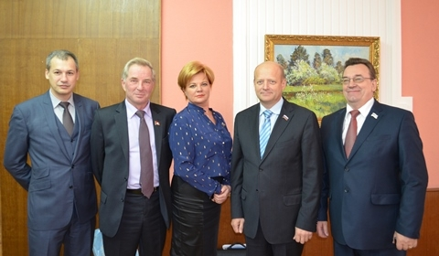Работа проводилась в соответствии с регламентом Архангельского областного Собрания депутатов, примерной программой законопроектной и нормотворческой работы областного собрания депутатов, с ежемесячными планами работы комитетов, а так же предложениями членов комитета.

Заседания комитета. Количество заседаний - 12. Из них совместных с другими комитетами - 1. Рассмотрено вопросов - 43.

Наиболее значимые вопросы и мероприятия, рассмотренные и реализованные в рамках Комитета:

1). Комитетом был рассмотрен вопрос «О предложениях в региональный план обеспечения устойчивого развития экономики и социальной стабильности в 2015 году», предложения были одобрены и направлены в правительство Архангельской области.

2). Поддержаны два проекта федерального закона № 688038-6 «О внесении изменений в статьи 346.40 и 346.46 части второй налогового кодекса Российской Федерации» (в части исключения несвоевременной оплаты патента из условий, при которых налогоплательщик теряет право применения патентной системы налогообложениями № 672346-6 «О внесении изменения в статью 6 Федерального закона «О бухгалтерском учете» (в части освобождения субъектов малого предпринимательства, применяющих специальные налоговые режимы, от обязанности ведения бухгалтерского учета).

3). Организовано проведение круглого стола на тему «О перспективах сохранения и развития малого и среднего бизнеса в Российской Федерации» на нем было рассмотрено два вопроса «О перспективах сохранения и развития малого и среднего бизнеса в Российской Федерации» и «О мерах, необходимых для сохранения и развития малого и среднего бизнеса в Архангельской области». По первому вопросу было подготовлено обращение к Первому заместителю Председателя Правительства РФ Шувалову И.И от Архангельского областного Собрания депутатов, которое было принято на сессии и направлено адресату и в региональные парламенты всех субъектов России с просьбой рассмотреть на своих заседаниях. Впоследствии обращение было официально поддержано парламентами 18 субъектов РФ. По второму вопросу были приняты предложения в региональный план обеспечения устойчивого развития экономики и социальной стабильности в 2015 году и направлены Правительству Архангельской области.

4). 28 мая Виноградова Н.И. приняла участие в научно-практической конференции «Развитие механизмов оценки регулирующего воздействия «Умное» регулирование».

5). Организовано проведение «круглого стола» по теме «Об изменениях в патентной системе налогообложения на территории Архангельской области». По итогам круглого стола были приняты рекомендации.

6). 29 и 30 июня 2015 года Виноградова Н.И. приняла участие в семинаре «Коррупционные риски и механизмы по защите прав предпринимателей».

7). 20 октября состоялось расширенное заседание комитета с приглашением председателей всех комитетов и руководителей фракций в областном Собрании депутатов, а так же руководства ОАО «Корпорация развития Архангельской области». По итогам комитета было принято решение принять к сведению информацию предоставленную руководством ОАО «Корпорация развития Архангельской области».

8). Виноградова Н.И. включена в состав комиссии по повышению эффективности управления государственным имуществом и противодействию коррупции в сфере инвестиций и управления государственным имуществом, созданной в составе комитета.

9). 23 ноября Виноградова Н.И. приняла участие в организованном по инициативе комитета «круглом столе» по вопросу «Законодательное обеспечение развития малого и среднего бизнеса в Российской Федерации. Перспективы и проблемы». В круглом столе приняли участие депутаты ГД РФ, в том числе председатель комитета по экономической политике, инновационному развитию и предпринимательству А.Г. Аксаков. По результатам круглого стола приняты предложения по мерам направленным на развитие малого и среднего бизнеса в Российской Федерации.

В целом Виноградова Н.И., как член комитета, принимала активное участие в заседаниях коллегий министерства имущественных отношений Архангельской области, министерства экономического развития Архангельской области, министерства финансов

Архангельской области, входит в состав различных рабочих групп, комиссий и экспертно­аналитических советов.

**4. РАБОТА В РАМКАХ ОБЩЕСТВЕННОГО ЭКСПЕРТНОГО СОВЕТА ПО ВОПРОСАМ СЕМЕЙНОЙ ПОЛИТИКИ ПРИ АРХАНГЕЛЬСКОМ ОБЛАСТНОМ СОБРАНИИ ДЕПУТАТОВ**

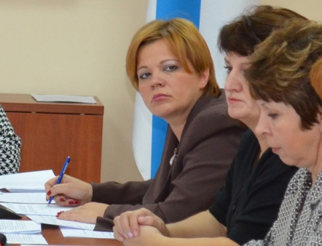

Общественный экспертный совет по вопросам семейной политики при Архангельском областном Собрании депутатов (далее - Совет) является постоянно действующим совещательным органом, образованным в целях реализации государственной политики, направленной на улучшение положения женщин, поддержку семьи, решение проблем детей, а также в целях организации работы по выработке предложений по совершенствованию законодательства в сфере реализации государственной политики по вопросам женщин, семьи и детей в Архангельской области.

Виноградова Н.И. является председателем совета и одним из организаторов возникновения и работы этого совещательного органа.

Ключевыми направлениями деятельности Совета в 2015 году являлись:

- участие в разработке нормативных правовых актов по вопросам женщин, семьи и детей, принимаемых Архангельским областным Собранием депутатов;

- содействие органам местного самоуправления муниципальных образований Архангельской области по вопросам женщин, семьи и детей;

- содействие в осуществлении социальной поддержки многодетных и малообеспеченных семей, в организации летнего отдыха детей-сирот, реализации иных социальных проектов по вопросам семьи, женщин и детей;

- взаимодействие со средствами массовой информации с целью более полного и объективного отражения аспектов положения семьи, женщин и детей в регионе;

- сотрудничество в пределах своей компетенции со всеми заинтересованными организациями, а также проведение региональных конференций, семинаров, совещаний по вопросам семьи, женщин и детей.

В 2015 году одним из основных направлений работы Совета стали вопросы реальной эффективности оказываемых мер социальной поддержки многодетным семьям.

Итоговым документом такой работы в рамках Совета стало решение по вопросу: «Об обеспечении мерами социальной поддержки многодетных семей в Архангельской области, в том числе в части предоставления многодетным семьям земельных участков для индивидуального жилищного строительства и ведения личного подсобного хозяйства».

Такое решение сформировало рекомендации Правительству Архангельской области:

1). Возобновить деятельность рабочей группы по разработке проекта областного закона «О государственной поддержке семей, воспитывающих детей, в Архангельской области» с целью его дальнейшего внесения на рассмотрение сессии областного Собрания депутатов. При разработке указанного законопроекта:

- включить в число детей, учитываемых для признания семьи многодетной, детей в возрасте до 23-х лет включительно, обучающихся в образовательных учреждениях по очной форме обучения (в т.ч детей, временно пребывающих за пределами Архангельской области в связи с обучением по очной форме);

- учитывать совершеннолетних детей, при наличии в семье статуса многодетной при выделении субсидий на приобретение автомобиля и на улучшение жилищных условий.

Названные рекомендации были учтены при **разработке проекта областного закона «О социальной поддержке семей, воспитывающих детей, в Архангельской области».**

2). Произвести индексацию ряда выплат многодетным семьям. А именно:

- ежемесячной денежной выплаты на приобретение твердого топлива;

- ежемесячной денежной выплаты на проезд для обучающихся в общеобразовательных организациях или в профессиональных образовательных организациях либо образовательных организациях высшего образования;

- ежемесячной денежной выплаты на питание ребенка, обучающегося в общеобразовательной организации или профессиональных образовательных организациях либо образовательных организациях высшего образования;

- ежегодной денежной выплаты на приобретение одежды для ребенка, обучающегося в общеобразовательной организации или профессиональных образовательных организациях либо образовательных организациях высшего образования.

3). Рассмотреть возможность внесения изменений в действующее законодательство Архангельской области касающихся:

- присвоения звания «Ветеран труда Архангельской области» отцам троих и более детей и воспитавшим их до совершеннолетия, достигшим возраста, необходимого для назначения страховой пенсии по старости, и награжденным специальным дипломом «Признательность»;

- награждения знаком «Отцовская доблесть» многодетных отцов троих и более детей, воспитавшим их до совершеннолетия;

- установления многодетным семьям льгот по уплате транспортного и земельного налогов.

**5. РАБОТА С ОБРАЩЕНИЯМИ ГРАЖДАН**

**5.1. Общая информация**

В 2015 году в адрес депутата Виноградовой Н.И. поступило 745 устных и письменных обращений граждан, включая их объединения.

На личном приеме граждан было принято 691 человек, из них общественную приемную депутата Виноградовой Н.И. посетило 535 человек, и 156 человек было принято в Архангельском областном Собрании депутатов.

Всего за отчетный период проведено 146 приемов: 107 в общественной приемной и 39 в Архангельском областном Собрании депутатов.

Число письменных обращений составило 54, из которых 33 представляли собой индивидуальные письма-обращения, а 21 – коллективные обращения граждан.

Все письменные и устные обращения граждан рассмотрены депутатом Виноградовой Н.И. с соблюдением требований Федерального закона от 02.05.2006 № 59-ФЗ «О порядке рассмотрения обращений граждан Российской Федерации» и Закона Архангельской области от 29.11.1995 № 22-18-ОЗ «О статусе депутата Архангельского областного Собрания депутатов».

Большей части граждан, обратившихся в общественную приемную, оказана помощь явного характера - 53%, 40% - получили помощь разъяснительно-консультативного характера. Помощь не получили 7% обратившихся в связи с тем, что на связанные с таким обращениями депутатские запросы в соответствующие организации и службы получены обоснованные отказы.

Анализ поступивших обращений по тематике показывает, что в 2015 году перечень волнующих граждан вопросов и проблем остается практически неизменным по своей структуре:

* проблемы жилищно-коммунального хозяйства (вопросы текущего и капитального ремонта, рост тарифов, освещение улиц и придомовых территорий в вечернее время);
* претензии к работе организаций, оказывающих услуги по управлению многоквартирными домами (УК «Метелица», УК «Жилкомсервис», УК «Наш дом Архангельск», УК «Кредо», УК «Ломоносовская»);
* неудовлетворительное состояния и вопросы благоустройства городских и дворовых территорий;
* улучшение жилищных условий;
* вопросы предоставления социальных гарантий и социальной защиты;
* вопросы порядка и условий справедливого расчета и выплат пенсионного обеспечения.

**5.2. Примеры адресной помощи**

В рамках обращений граждан в соответствии с действующим законодательством, при активном взаимодействии с администрациями округов города и районов Архангельской области, депутатом Виноградовой Н.И. реализовывались следующие направления оказания адресной помощи:

* организация и осуществление контроля текущих ремонтов жилых домов, крыш домов и подъездов совместно с управляющими компаниями и администрацией Октябрьского округа;
* помощь в установлении переправы в Холмогорском районе;
* ремонт деревянного покрытия пешеходных тротуаров по ул. Гагарина;
* восстановление поврежденных и нуждающихся в ремонте газовых коммуникаций в жилых домах;
* реализация комплекса мероприятий в целях приостановления торговли с нарушениями действующего законодательства, санитарных норм и прав граждан;
* восстановление асфальтового покрытия придомовых территорий;
* анализ и консультации по вопросам правомерности начисления коммунальных платежей;
* оказание помощи родителям в устройстве детей в детские дошкольные образовательные учреждения;
* организация и контроль за проведением работ по благоустройству города – ремонты придомовых территорий, установление и организация детских площадок;
* обеспечение защиты прав граждан и необходимого правового противодействия по вопросам не соответствующих законодательству попыток строительства автомобильных стоянок (с ликвидацией детских площадок и зон отдыха) по адресам: г. Архангельск, ул. Тимме, д.д. 17,19, 24, пр. Ломоносова, д. 286;
* содействие в вопросах оказания требуемой медицинской помощи, помощь в госпитализации инвалидов Великой Отечественной войны и инвалидов по общим заболеваниям.

Кроме того, в течение 2015 года по обращениям учреждений, организаций, органов местного самоуправления **по ходатайству депутата Виноградовой Н.И.** была оказана финансовая помощь из резервного фонда Правительства Архангельской области:

* МБОУ МО «Город Архангельск» «Средняя общеобразовательная школа № 2» - в размере 100 000 (сто тысяч) рублей;
* МБОУ МО «Город Архангельск» «Общеобразовательная гимназия № 24» - в размере 100 000 (сто тысяч) рублей;
* МБОУ МО «Город Архангельск» «Средняя школа № 45» - в размере 100 000 (сто тысяч) рублей;
* муниципальному бюджетного дошкольного образовательному учреждению муниципального образования «Город Архангельск» «Детский сад № 56 «Туесок» - в размере 65 000 (шестьдесят пять тысяч) рублей;
* муниципальному бюджетному дошкольному образовательному учреждению муниципального образования «Город Архангельск» «Детский сад комбинированного вида № 159 «Золотая рыбка» - в размере 68 202 (шестьдесят восемь тысяч двести два) рубля.
* жителям домов №№ 19, 19, к. 1, 19, к. 2, 21 по ул. Тимме г. Архангельска в размере 345 826 (триста сорок пять тысяч восемьсот двадцать шесть) рублей в целях приобретения и установки комплекса детской игровой площадки во дворах указанных домов;
* муниципальному бюджетному учреждению муниципального образования «Город Архангельск» «Центр помощи совершеннолетним подопечным» в размере 30 830 (тридцать тысяч восемьсот тридцать) рублей в целях улучшения материально-технической базы;
* государственному автономному учреждению Архангельской области «Региональный центр спортивной подготовки «Поморье» в размере 150 000 (сто пятьдесят тысяч) рублей в целях приобретения необходимого спортивного инвентаря.

**5.3. Участие в значимых мероприятиях. Прочая активность.**

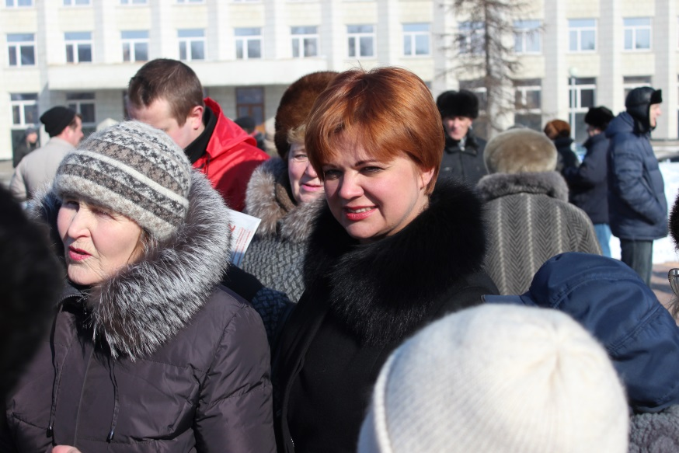

* участие в мероприятиях, посвященных празднованию 70-летия Победы в Великой Отечественной войне, прочих городских праздничных мероприятиях, вручение подарков, сувениров Ветеранам войны и труда, вручение юбилейных медалей;
* встречи с ветеранами и инвалидами Великой Отечественной войны и труда в День пожилого человека, организация и участие в чаепитии в кафе «Дружба»;
* посещение ветеранов и инвалидов Великой Отечественной войны и труда на дому: 12 выездов;
* участие в праздновании 30-летнего юбилея Октябрьского Совета ветеранов в АГКЦ, празднованиях юбилейных дат чеченских, афганских событий (митинги, возложение венков), открытие памятников;
* оказание финансовой помощи общественной благотворительной организации «Долг»;
* организация поездки с ветеранами на базу отдыха «Голубино»;
* организация и проведение встреч с выпускниками школ избирательного участка №7 с участием в значимых мероприятиях: последний звонок, День знаний.

Депутат Архангельского областного

Собрания депутатов шестого созыва Н.И. Виноградова